Как научить ребенка не бояться врача.
С рождением малыша в его жизнь входит не только любящие мама и папа, многочисленные родственники, друзья, но и детский педиатр, который обязан следить за здоровьем и принимать соответствующие меры во время его болезни.
К сожалению, не все дети спокойно переносят медицинский осмотр, а некоторые, едва завидев врача, поднимают крик протеста.
Обычно малыши до 3-4 месяцев нейтрально воспринимают визит педиатра и дают себя осмотреть, груднички постарше уже настораживаются при виде белого халата, особенно, когда они запомнили, что он связан с болезненными уколами, болью, неприятным ощущением.
Когда делаются прививки, родителям бывает довольно непросто удержать сопротивляющегося малыша, который никак не поймет, почему мама, такая добрая и нежная, насильно в стальных руках удерживает его и не защитит от боли.
Так рождается страх перед белым халатом, посещением поликлиники, медицинским осмотром, даже если ребенку не больно.
Подрастая, малыш к году уже может из услышанного разговора понять, что ему предстоит посещение врача, и он наотрез отказывается одеваться, обуваться, отбивается от рук мамы и убегает в уголок подальше.
Что тогда делать родителям? Как можно помочь своей крошке не пугаться того, что связано с больницей, да и возможно ли это? Конечно! Здесь вы найдете советы, рассчитанные на возраст от года и старше:

1. Если ребенок любит чтение с вами, найдите красочную детскую книжку Чуковского «Айболит» и вместе почитайте ее, пусть он разглядывает все картинки. Старайтесь заинтересовать его сюжетом книжки, подражайте голосом разным зверям, которые обращаются к доктору за помощью – и вы увидите искорку веселья в глазах своего малыша.
2. Научите своего ребенка играть в доктора: для этого приобретите специальный детский наборчик медицинских инструментов, в который помимо прочего, войдет стетоскоп, игрушечный градусник, настоящие бинт, марля, вата, игрушечные шприц и пузырьки.
Возьмите мишку и скажите, что у него болит горло, он плачет и кашляет, надо его полечить и сами покажите, как надо действовать – пусть малыш втянется в игру и станет врачом для своего «пациента». Это его увлечет надолго, а если свои игровые действия он перенесет на вас – не отмахивайтесь, побудьте в роли больного.
3. Если у вас дома есть кошка или собака, которая нуждается в помощи ветеринара, возьмите с собой и ребенка – пусть понаблюдает, как их осматривают, делают укольчики, дают лекарство. Обратите его внимание, что животное надо утешить, чтобы не волновалось, тогда ему будет понятно, что надо делать, если, например, вы заболели – он вас начнет жалеть. Если нет такой возможности – посмотрите передачу о животных, там иногда бывают показы на ветеринарную тему.
4. Когда наступило время похода к врачу, сообщите малышу, куда вы идете и напомните про то, как он лечил своих зверюшек. Перенос своей игры в реальность поможет ребенку менее болезненно воспринять свое посещение поликлиники.
5. Заранее возьмите с собой любимую игрушку, интересную книжку, чтобы время ожидания перед приемом не казалось слишком утомительным.
6. Во время осмотра позвольте ему не расставаться с вами, чтобы не испугать его, а если обстоятельства требуют, положите ребенка на кушетку, но будьте рядом.
7. За несколько минут до укола предупреждайте малыша о нем, не обманывайте его ожидания, заверяя, будто ему не будет больно; скажите, что его ожидает сюрприз после посещения врача. Во время укола обязательно держите его в своих объятиях и ласково говорите, что скоро все пройдет.
8. Если ребенок панически боится боли, связанной с уколами, попробуйте договориться с врачом о применении местного обезболивающего средства, которое сделает их нечувствительными.
9. Никогда не используйте посещение врача как средство наказания, например, фраза: «Если не будешь слушаться, отведу тебя к врачу!» просто недопустима. Она не заставит его выполнить ваши требования, но еще более усугубит страх.
10. Будьте сами уверенными и спокойными – ваше состояние очень важно для малыша. Было подмечено, что тревожная мать легко передает свои чувства своему ребенку и тот «заражаясь страхом», никогда не сможет избавиться от боязни перед медицинскими процедурами. И наоборот, излучающая спокойствие, мама легко справляется с возникшими опасениями малыша, развеивая их своим присутствием, ободряющей улыбкой.
В заключение хочется отметить, что весь процесс по избавлению от страхов перед врачами может растянуться во времени, поэтому запаситесь выдержкой и терпением, не старайтесь опережать события, последовательно пройдите все этапы. Только так вы сможете научить вашего малыша спокойному отношению ко всему, что связано с врачом.
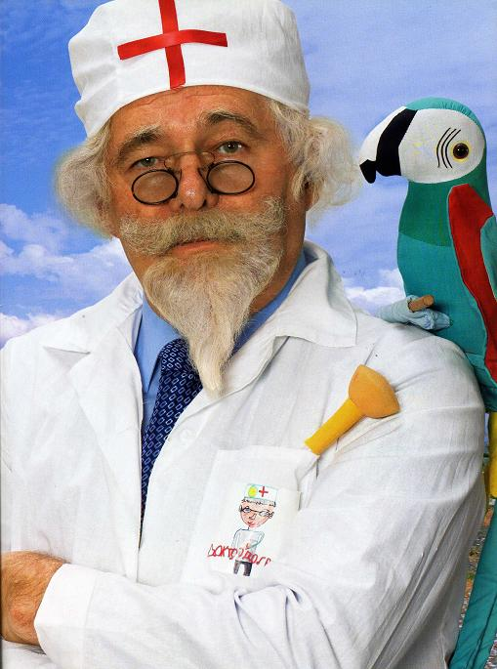
Желаем удачи!

